新生线上报到操作手册（移动端）

亲爱的2020级新同学：

祝贺你被录取为阿克苏职业技术学院2020级新生！

   正式报到日期：**10月9日-11日**。

请同学们通过在微信搜索阿克苏职业技术学院微信服务号关注进入阿克苏职业技术学院微信服务号，访问微应用/移动迎新服务。

迎新系统开通时间为：**10月6日00:00**，请同学们在系统开通之日起3日内登陆迎新系统，完成网上报到注册及缴费工作。

操作流程如下：

1、    微信搜索公众号阿克苏职业技术学院



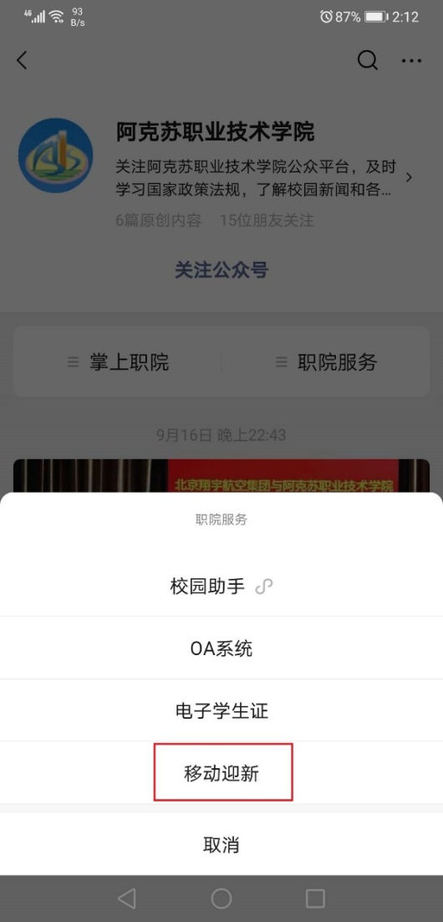

点击职院服务->移动迎新

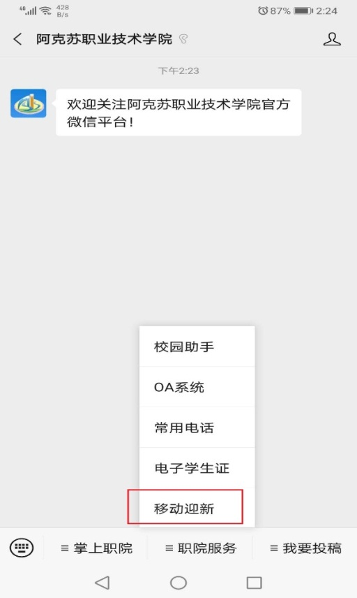

弹出“阿克苏职业技术学院迎新系统”页面，请各位新生以身份证号作为登录账户（或者考生号），身份证号后六位作为密码，登录系统。

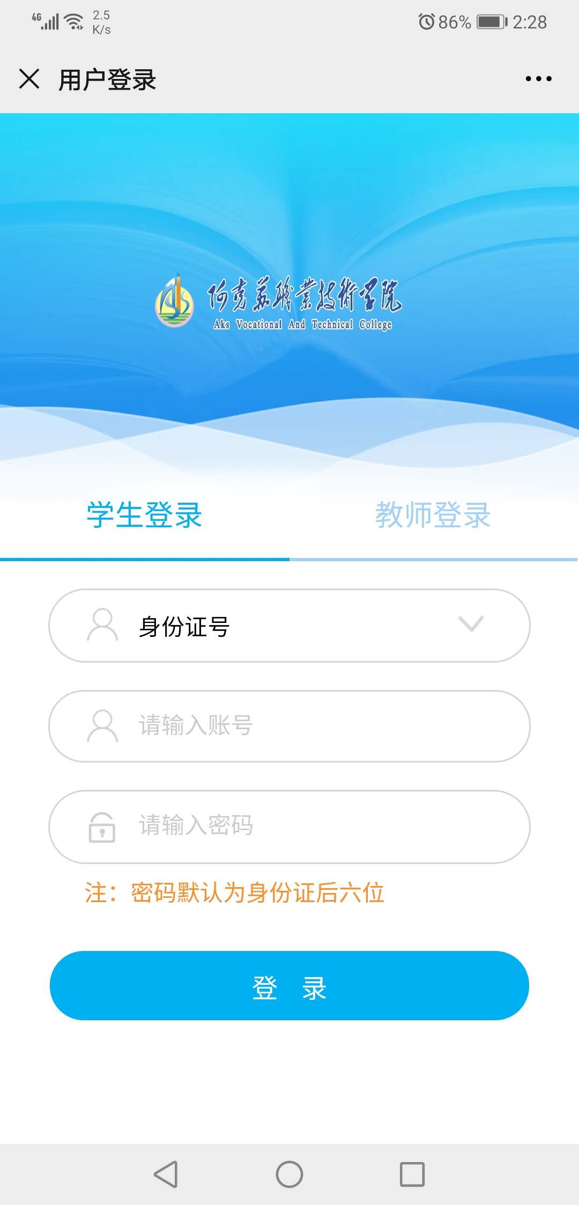

2、    登录成功后，页面效果如图所示

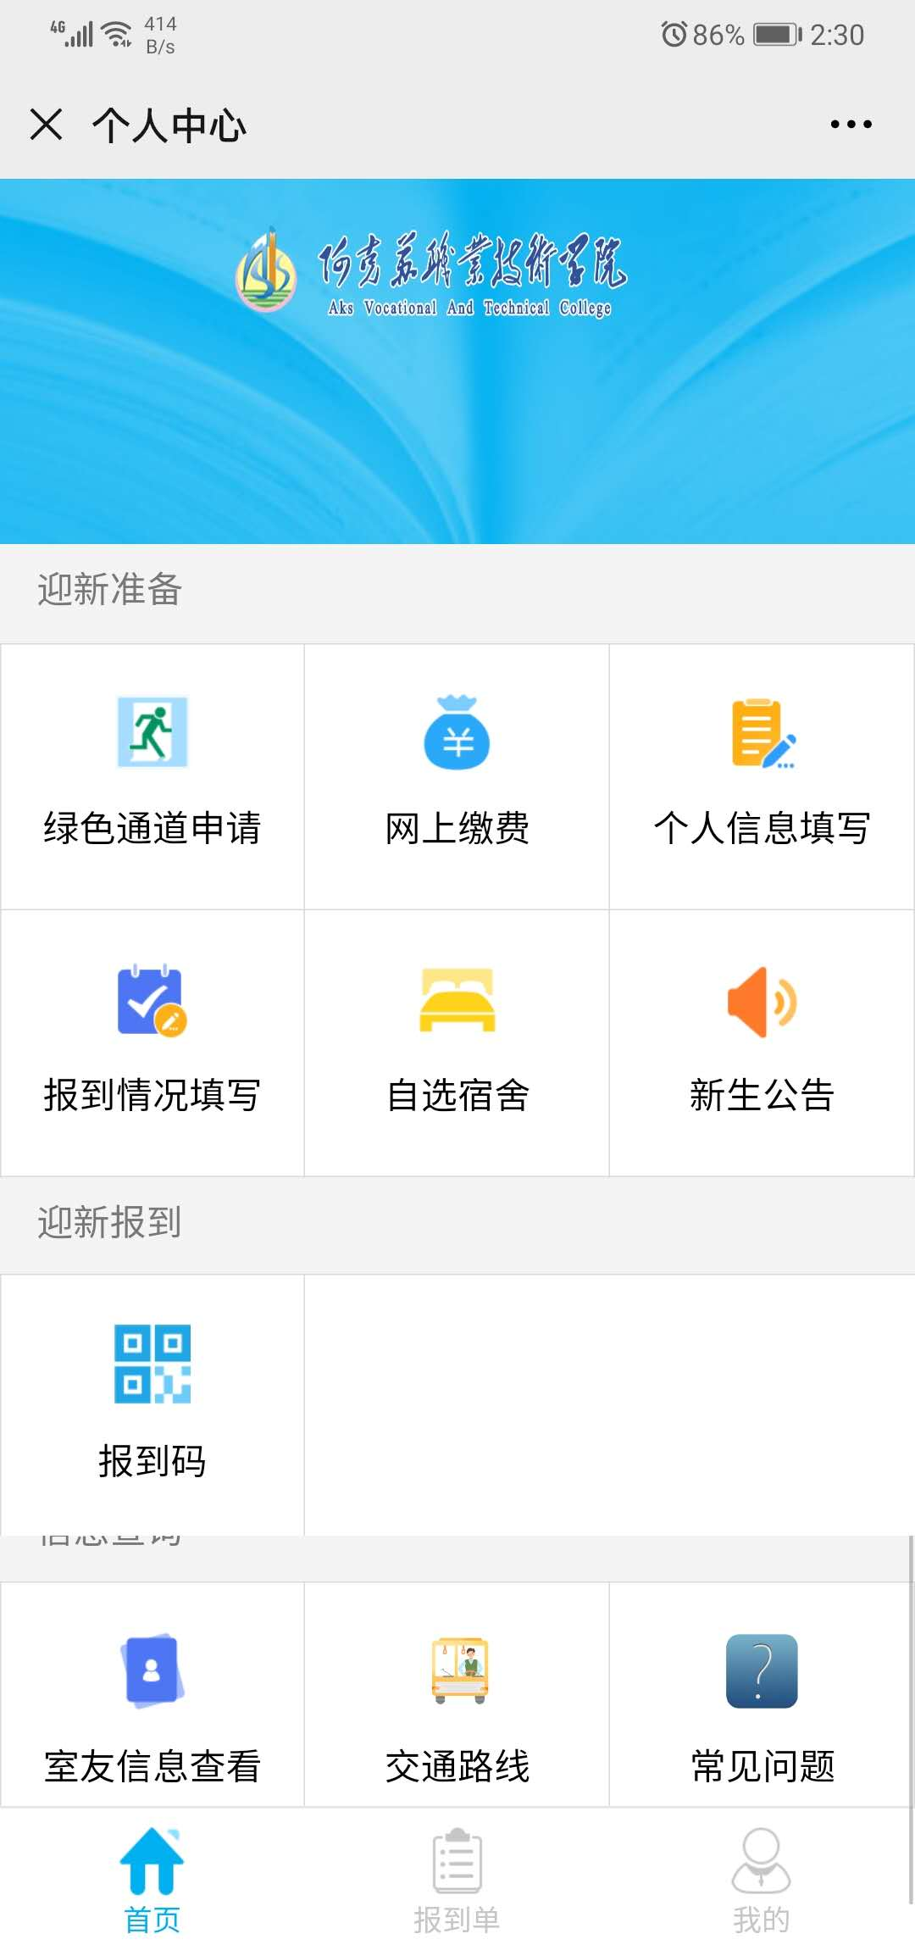

1、先查看新生公告，入学须知。

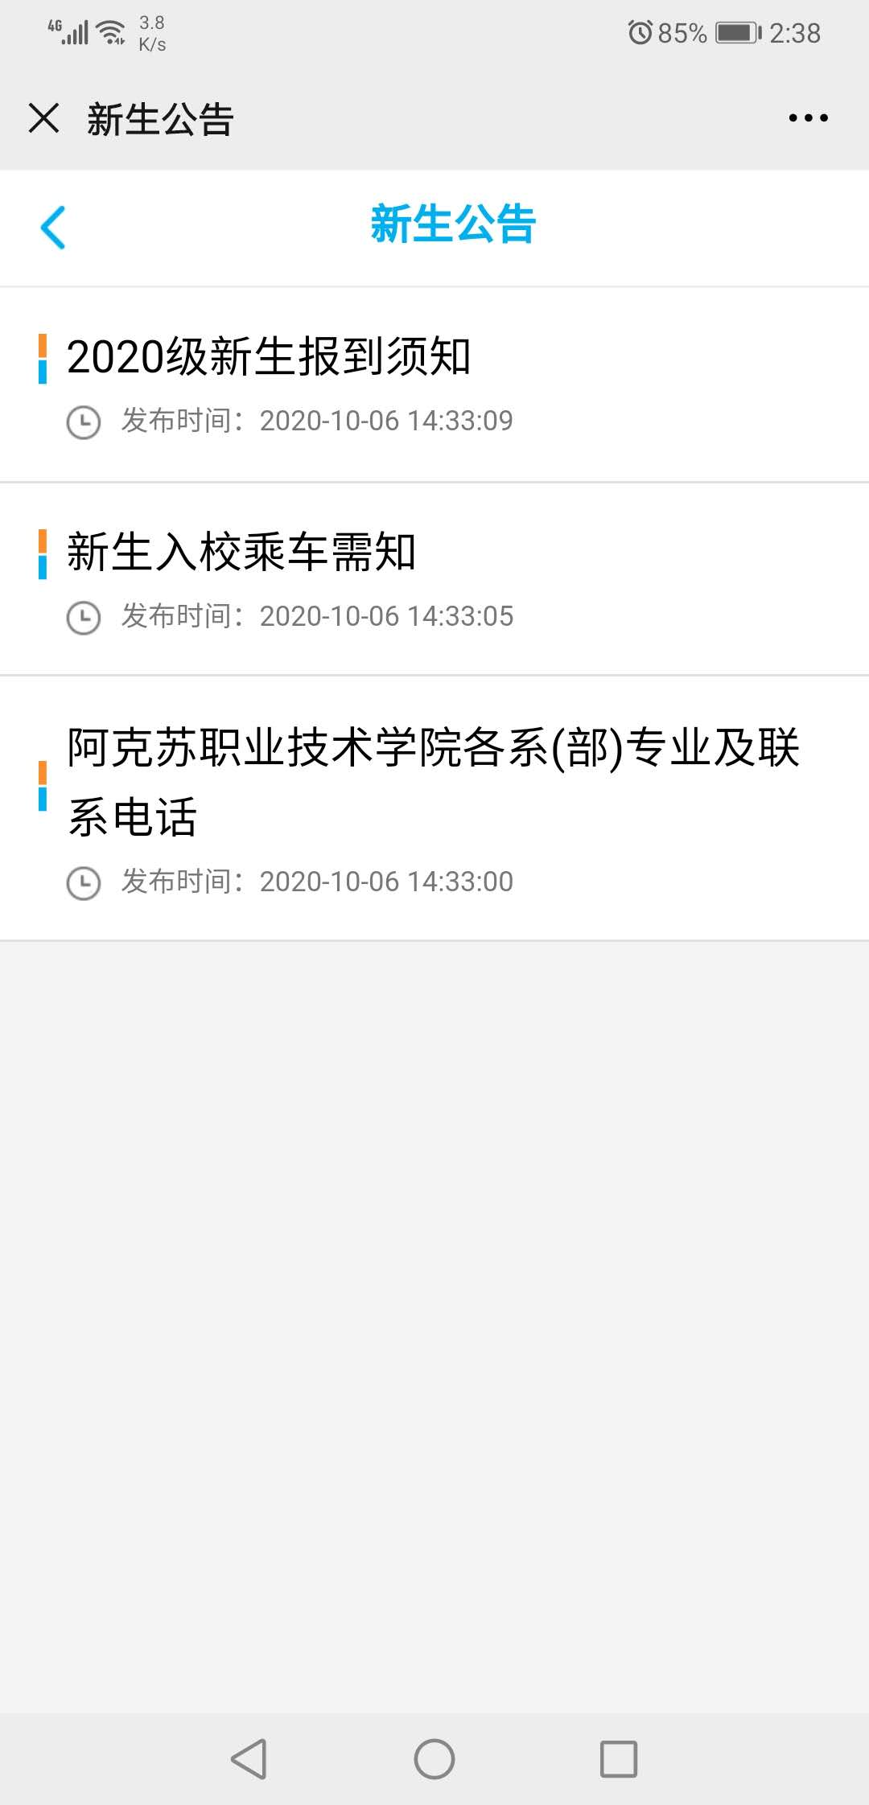

请仔细阅读相关内容，了解相关信息。

2、在下方选择‘我的’，核对个人信息，请学生仔细核实自己的院系、专业、姓名、身份证号码，确认无误请后续操作

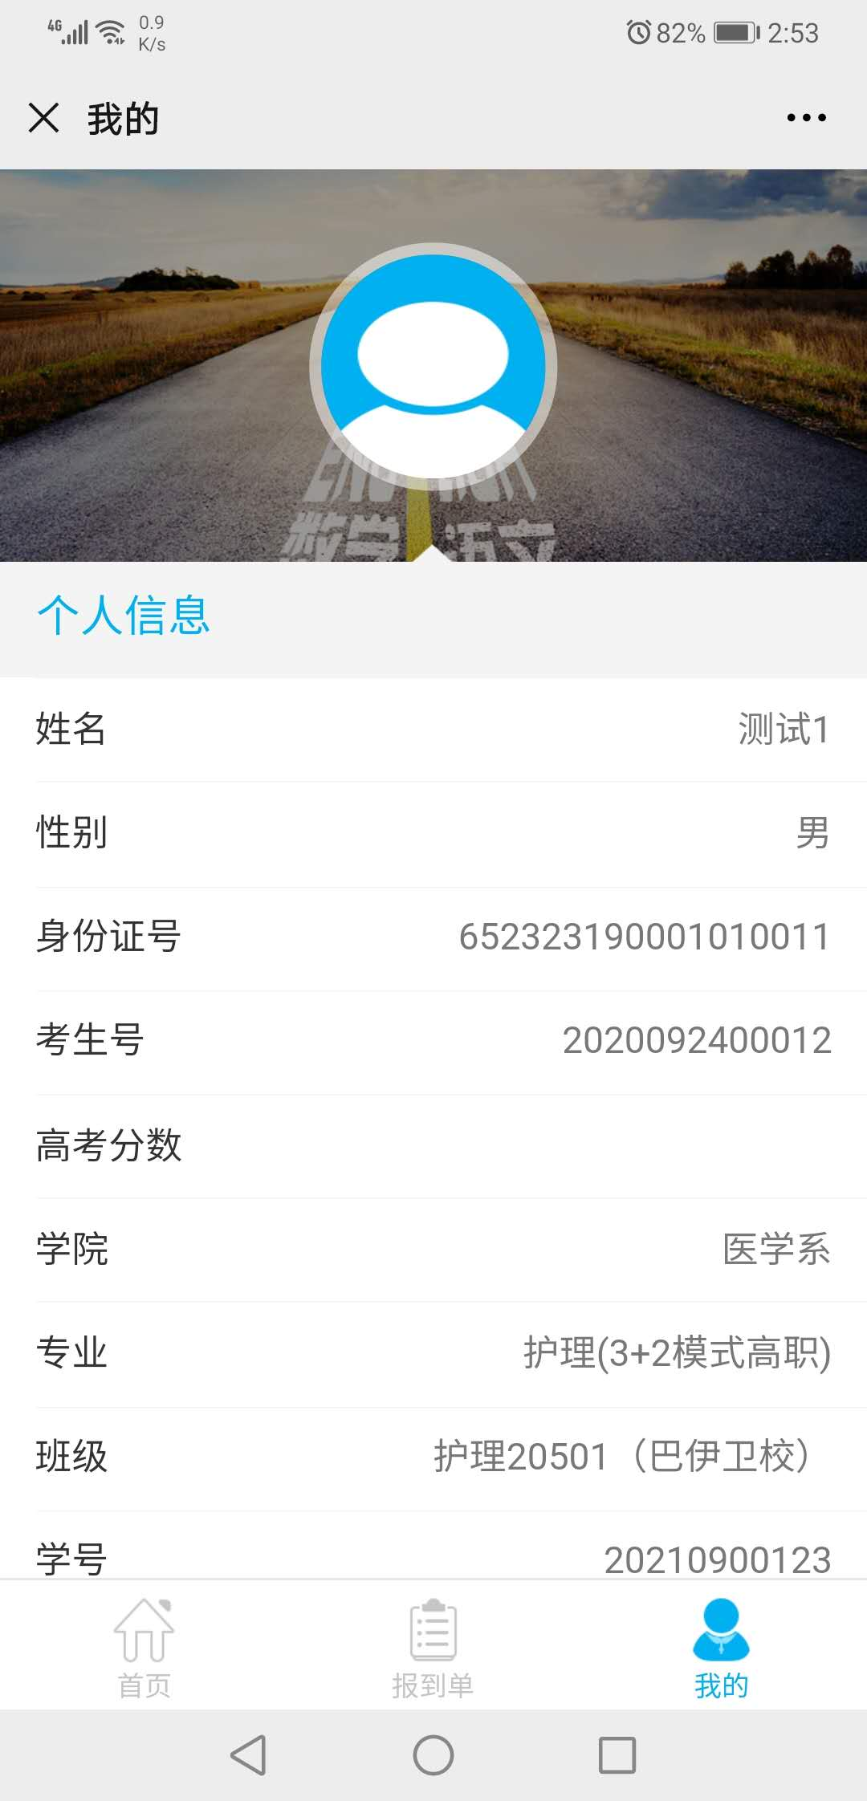  
3、个人信息填写，所有内容都须填写

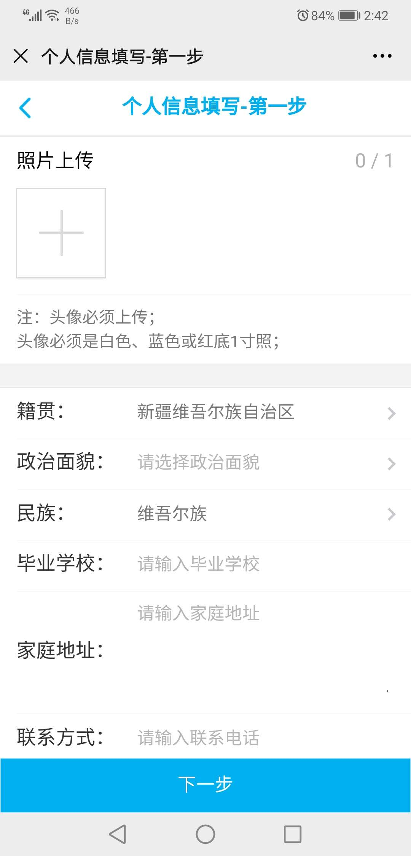

上传最新照片，填写完善联系方式及个人信息，进入下一步，继续完善信息。

上传最新照片，填写完善联系方式及个人信息，进入下一步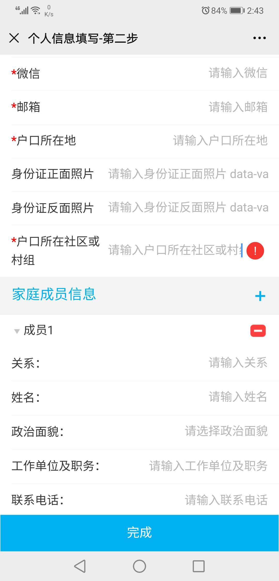

其中，家庭成员有多个时，点击右边‘+’新增

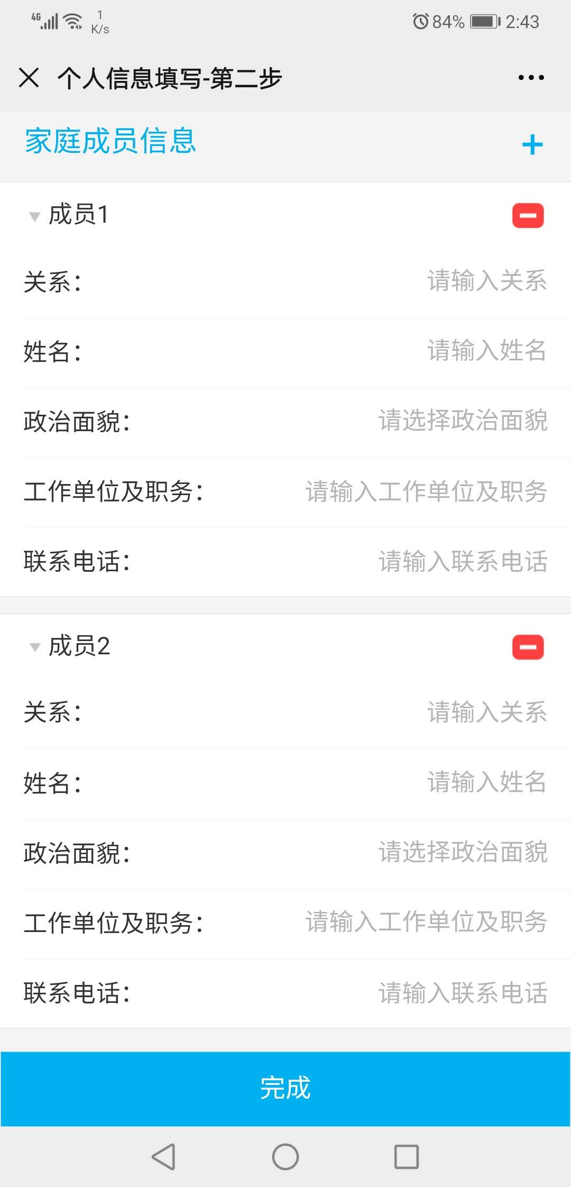

填写完成后，点击完成进行上传保存。

4、 网上缴费

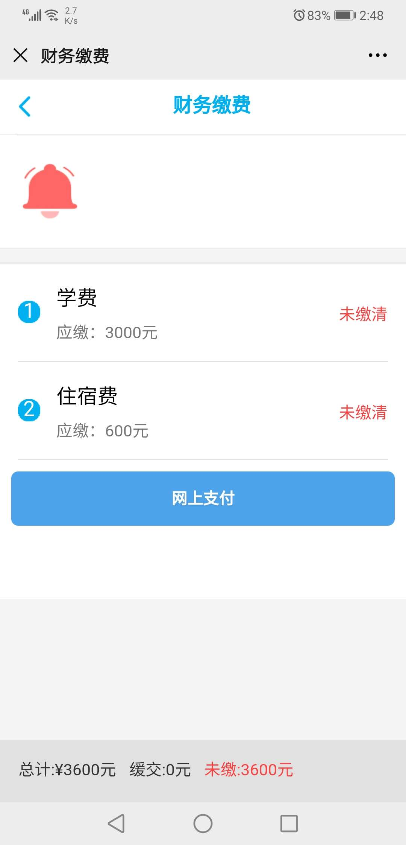  
学校已经设置学费、住宿费金额，请点击网上支付进行费用缴纳。

5、  绿色通道

申请绿色通道学生（生源地贷款的学生、家庭经济困难），需提交真实材料，校方审核后，方可进入下一步。

审核需一定时间，请耐心等待，审核通过后再点击缴费，如果有疑问，请联系公告里的你所在系部老师进行咨询。

备注：少数民族预科生享受自治区少数民族预科生学费住宿费补助，不需要交学费住宿费。

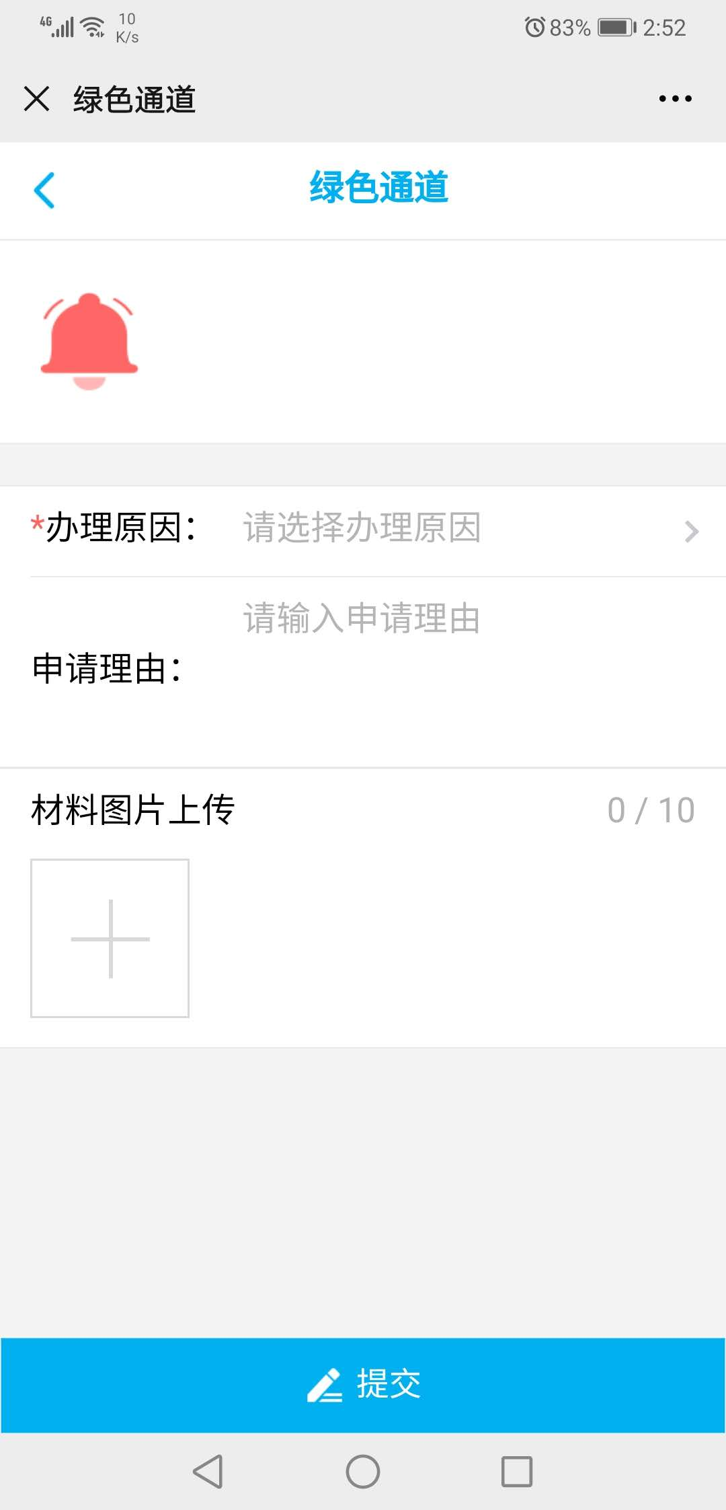

10、  宿舍

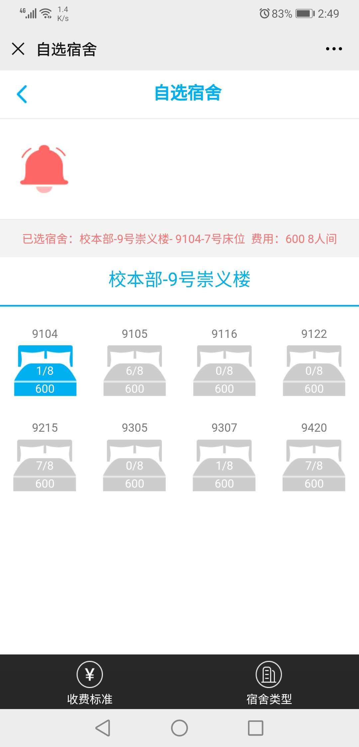

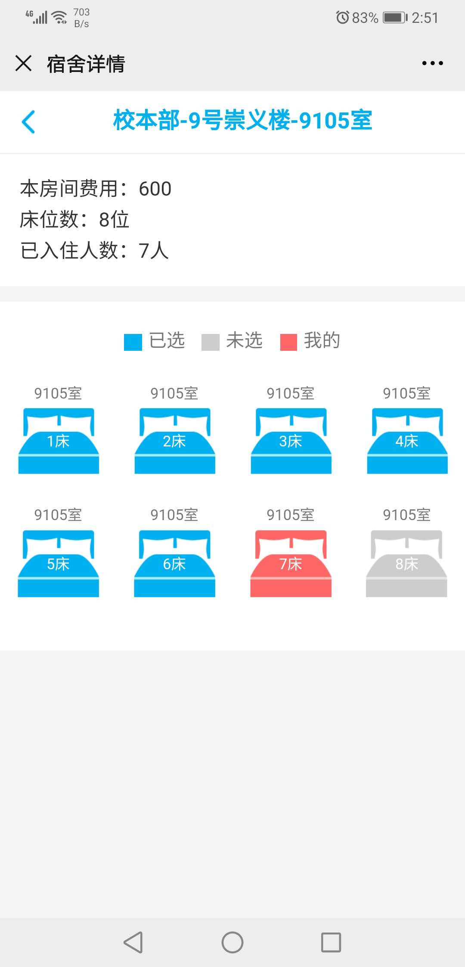

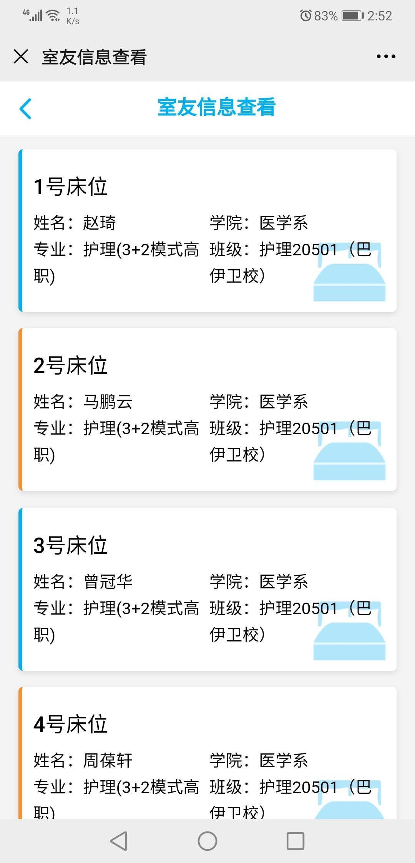

13、  来校信息

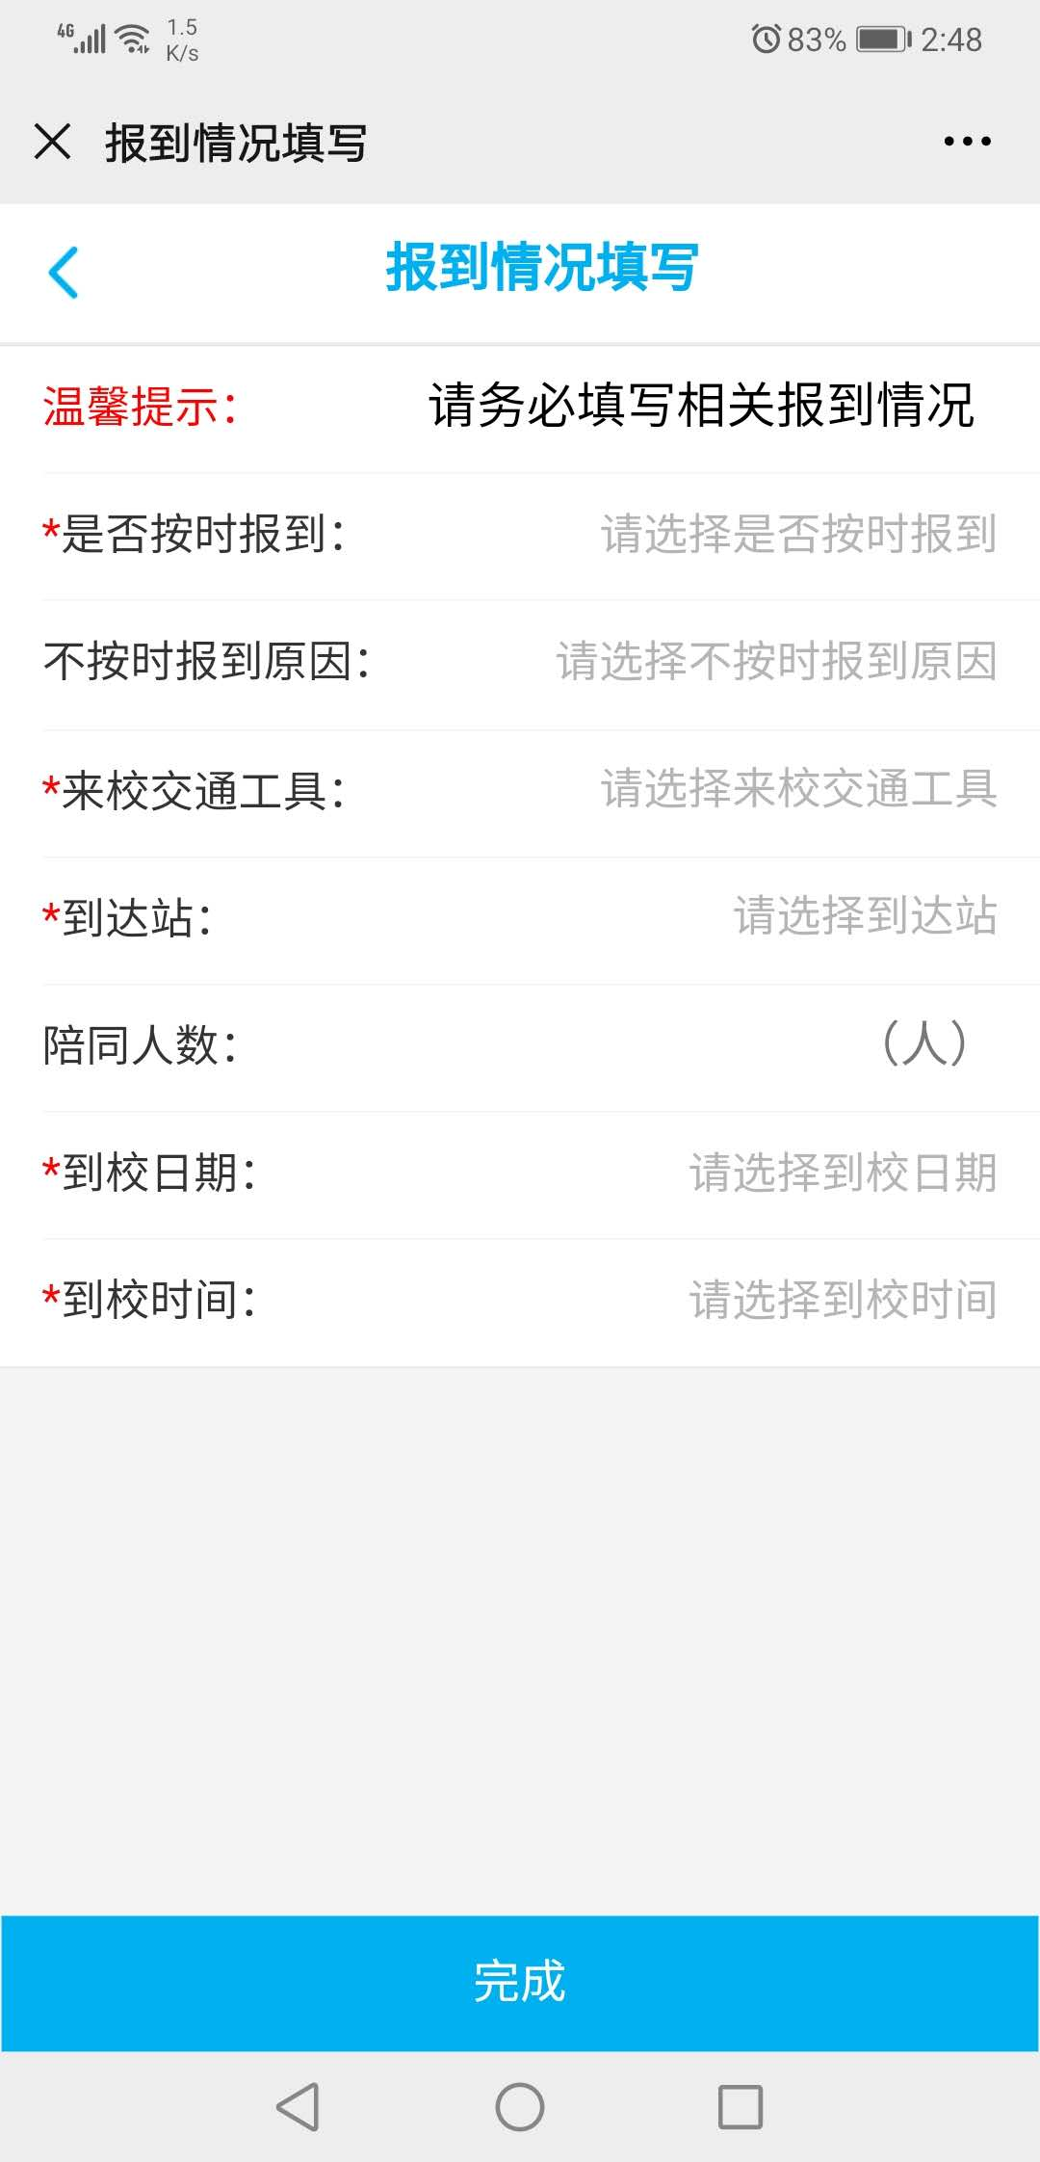

请填写来校时间，到达地点，是否校车接待，方便学校掌握情况，为你提供服务。

15、  报到单

报到单可浏览迎新流程办理完成情况，缴费情况。

只有以上环节办理完成，网上报到流程才算完成。新生到校报到后，可在学院辅导员处打印报到单。

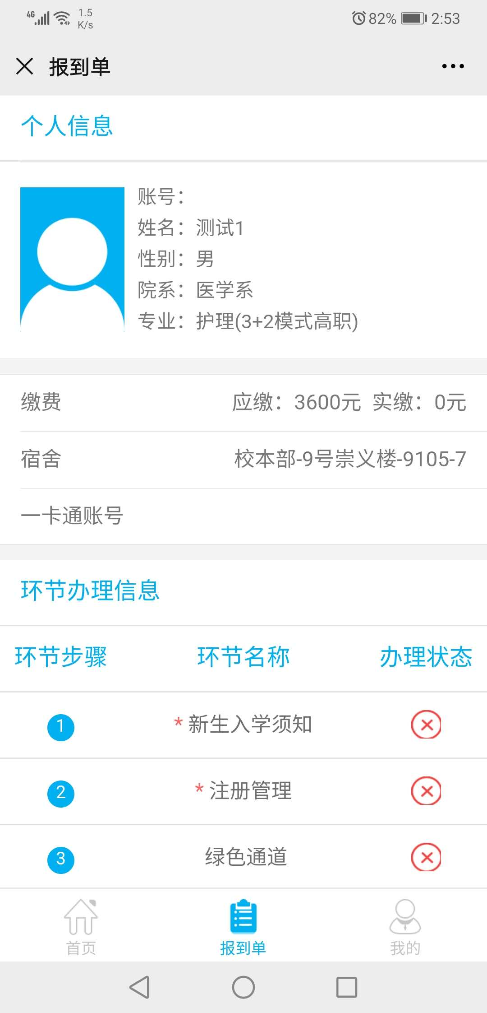

到校后给所在系部迎新老师展示你的报道码进行到校登记

